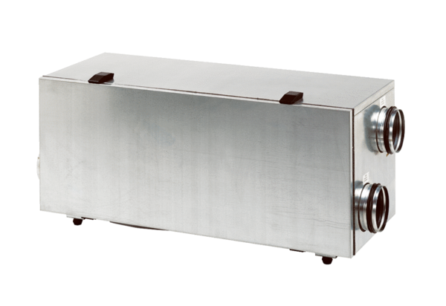Centralne urządzenie wentylacyjne WS 150 LOpakowanie jednostkowe: 1 sztukaAsortyment: K
Numer artykułu: 0095.0058Producent: MAICO

